35
Miembro de JA Worldwide




—CUADERNO— DE-TRABmo—


SERVICIO COMUNAL

ESTUDIANTIL
MINISTERIO DE DIRECCIÓN DE
EDUCACIÓN PÚBLICA VIDA ESTUDIANTIL

@Junior Achievement Costa Rica, 2024
Es importante que sepas Io siguiente:
Este documento Io puedes imprimir para completar cada actividad asignada. Recuerda guiarte con cada sesión, ahí tendrás las herramientas y los recursos necesarios para completar cada actividad.
También, podrás completar cada actividad de manera digital. Te recomendamos utilizar Adobe Acrobat, es una herramienta gratuita donde puedes visualizar y modificar documentos en formato PDF.

Cuando descargues el lector PDF en tu dispositivo electrónico, encontrarás una barra similar a la siguiente:


Defina la idea de negocio.

Una idea de negocio puede ser “Negocio de Comidas Saludables a Domicilio” Ofrece un servicio de preparación y entrega de comidas saludables personalizadas. Puedes enfocarte en dietas específicas como keto, vegana, sin gluten, entre otras, y ofrecer planes de comidas semanales o mensuales. Este tipo de negocio tiene potencial, ya que cada vez más personas buscan opciones saludables y convenientes para sus comidas diarias.

Pasos para empezar:

1-Investigación de mercado.

2-Desarrollo de menús.

3-Proveedores.

4-Preparación de comidas.

5-Plataforma de pedidos.

6-Marketing.

7-Entrega.

Determine la misión y visión de su emprendimiento.
Misión:

Misión del Negocio de Comidas Saludables a Domicilio:

“Ofrecer a nuestros clientes opciones de alimentación saludable, deliciosa y conveniente, adaptadas a sus necesidades nutricionales individuales. Nos comprometemos a utilizar ingredientes frescos y de alta calidad, promoviendo el bienestar y un estilo de vida equilibrado a través de una nutrición adecuada y accesible para todos.”


Visión:

Visión del Negocio de Comidas Saludables a Domicilio:

“Convertirnos en el líder en soluciones de alimentación saludable a domicilio, reconocidos por nuestra innovación, calidad y compromiso con el bienestar de nuestros clientes. Buscamos ser la primera opción para quienes desean una alimentación equilibrada, fomentando un estilo de vida saludable y sostenible en cada comunidad que servimos.”

Establezca su estructura organizacional. En cada recuadro, coloque la gerencia o puesto que crea necesario para su tipo de negocio.
Defina cómo su emprendimiento va a cumplir con los tres pilares de desarrollo sostenible empresarial (social, ambiental y económico).

Jefe

|

| | |

Supervisor Coordinador Supervisor

| | |

Empleado Empleado Empleado


Sostenibilidad social:

En el contexto de un negocio de comidas saludables a domicilio, la sostenibilidad social se refiere a las prácticas y políticas que promueven el bienestar y la equidad dentro de la comunidad y en el entorno laboral del negocio.

Esto incluye:

1-Condiciones Laborales Justas:

2-Apoyo a la Comunidad Local.

Y otras más.

Sostenibilidad ambiental:

En el contexto de un negocio de comidas saludables a domicilio, la sostenibilidad ambiental se refiere a las prácticas que minimizan el impacto negativo en el medio ambiente y promueven el uso responsable de los recursos naturales, estas acciones no solo ayudan a proteger el medio ambiente, sino que también pueden atraer a clientes que valoran la sostenibilidad y la responsabilidad ecológica.

Esto incluye:

1-Uso de Ingredientes Sostenibles.

2-Reducción de Desperdicio.

Y otras más.

Sostenibilidad económica:

Estas prácticas ayudan a garantizar que el negocio pueda operar de manera rentable y sostenible a lo largo del tiempo, creando una base sólida para el crecimiento y el éxito continuo. En un negocio de comidas saludables a domicilio, la sostenibilidad económica se refiere a las prácticas que aseguran la viabilidad financiera a largo plazo mientras se promueve un equilibrio justo entre rentabilidad y responsabilidad social y ambiental.

Esto incluye:

1-Gestión Financiera Eficiente.

2-Diversificación de Ingresos.

Y otras.


Complete el Modelo de Negocios Canvas.
Socios claves:
1.Proveedores.
2.Franquicias.
3.Inversores.
Actividades claves:
1. Actividades de leasing (principal fuente de negocios).
2.Venta de comida saludable.
3.Marketing.
Propuesta de valor:
1.Misma técnica de servicios a los clientes.
2.Misma imagen y esencia de marca al paso del tiempo.
Relación con clientes:
1.Directamente del negocio.
2.Redes sociales y página web.

Segmento de clientes:
1.Público masivo.
2.Target principal: clientes jóvenes.
Recursos claves:
1.Conocida a nivel nacional.
2.Servicio a domicilio.
3.Auto servicio.
Canales:
1.Redes sociales y página web.
2.Marketing off-line.
Estructura de costos:
1.Costos fijos en el negocio.
2.Salario de los trabajadores.
3.Impuestos según la fiscalía del país.
4.Costes de comercialización y marketing.
Fuentes de ingreso:
1.Ventas de comida y bebidas en el negocio.
Recuerda: En la presentación "Modelo de  negocio" puedes encontrar la información necesaria para completar esta actividad.
Complete la siguiente matriz FODA:


Fortalezas:
Precios accesibles.

Servicio rápido.

Amplias opciones de menú.

Marca reconocida.

Debilidades:
Percepción de baja calidad alimentaria.

Dependencia de una sola ubicación.

Oportunidades :
Aprovechamiento de las tendencias alimenticias actuales.

Introducción de más opciones saludables en el menú.

Amenazas:
Nuevos competidores de comida saludable.
Aumento de interés por alimentos orgánicos y saludables.

Recuerda: En la presentación "Qué me  diferencia" puedes encontrar la información necesaria para completar esta actividad.
Elabore un logo, slogan y diseñe su marca empresarial.
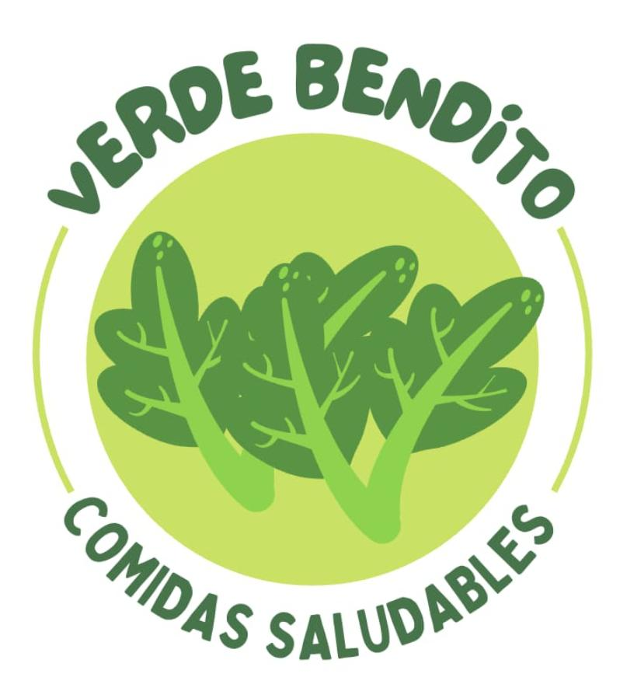
El logo de mi primer emprendimiento

ESLOGAN

“Nutrición Consciente, Sabor a Domicilio”






Colores principales de mi marca empresarial


Establezca sus costos fijos, costos variables y con ello el precio de su producto o servicio. Debe colocar el valor monetario de cada costo (fijo y variable).
Mis costos fijos:

1-Alquiler de Cocina $20.000.
2-Salarios y Beneficios $120.000.
3-Servicios Públicos $10.000.
4-Seguros $150.000.
5-Licencias y Permisos $88.000.
6-Mantenimiento de Equipos $50.000.
7-Sistemas de Gestión $66.000.

Mis costos variables:

1-Ingredientes y Materias Primas $40.000.

2-Envases y Embalajes $ 25.000.

3-Transporte y Entrega $10.000.

4-Comisiones y Tarifas $35.000.

5-Horas Extra $2000.

6-Costos de Publicidad Variable $33.500.

El precio de venta de mi producto / servicio es de:

Precio de venta de mi producto:

$8.000.

Determine el punto de equilibrio de su emprendimiento.
Te recordamos la fórmula del punto de equilibrio en unidades y monetario (colones):

Punto de equilibrio en Costos fijos totales

Unidades | (Precio de venta - costo variable total)
Punto de equilibrio | Precio de venta x punto
Monetario | de equilibrio en

unidades
Realiza el cálculo:
Punto de equilibrio en unidades: 3.665.454.545
Punto de equilibrio monetario: ¢2.93236374
Recuerda: El punto de equilibrio te ayuda a  conocer cuántas unidades o servicios debes vender para que podas recuperar tu inversión.
Determine cuáles son los pasivos y activos de su negocio. Solamente, debes mencionar cuáles serían los activos y pasivos, no es necesario poner el valor monetario de los mismos.


Activos

1-Equipos de Cocina.

2-Vehículos de Entrega.

3-Mobiliario.

4-Inventario.

5-Software y Tecnología.

6-Propiedad Intelectual.

7-Espacio de Trabajo.

8-Cuentas por Cobrar.

9-Caja y Banco.

Pasivos:

1-Préstamos y Créditos.

2-Cuentas por Pagar.

3-Salarios por Pagar.

4-Impuestos por Pagar.

5-Gastos de Alquiler.

6-Seguros por Pagar.

7-Facturas de Servicios Públicos.

8-Intereses de Préstamos.


Investigue cuántos productos o servicios existen en el mercado iguales al que mi emprendimiento ofrece.

La competencia varía según la región y el enfoque del servicio. En áreas urbanas, puedes encontrar una mayor concentración de estos servicios debido a la demanda. Para destacar, es clave ofrecer algo único o diferenciador, ya sea en calidad, personalización, o enfoque en la sostenibilidad, existen varios como unos miles o millones capaz.


Determine cual es la importancia de cumplir con las obligaciones tributarias y cómo se debe liquidar una empresa.

1)Las obligaciones tributarias son cruciales porque garantizan el cumplimiento de las leyes fiscales y contribuyen al financiamiento de servicios públicos esenciales como educación, salud e infraestructura. Cumplir con estas obligaciones ayuda a evitar sanciones legales, mantiene la buena reputación empresarial y asegura la estabilidad financiera del negocio. Además, el cumplimiento tributario fomenta la equidad en el sistema fiscal y apoya el desarrollo económico de la comunidad.

2)La liquidación de una empresa implica el proceso de cerrar y disolver legalmente la empresa, Este proceso asegura que todas las obligaciones se cumplan y que la empresa se cierre de manera ordenada y conforme a la ley, lo cual incluye

1-Cese de Actividades.

2-Pago de Deudas.

3-Venta de Activos.

4-Distribución de Activos Restantes.

5- Cierre legal.

¿Cómo se liquida una empresa?

La liquidación de una empresa implica el proceso de cerrar y disolver legalmente la empresa, Este proceso asegura que todas las obligaciones se cumplan y que la empresa se cierre de manera ordenada y conforme a la ley, lo cual incluye:

1-Cese de Actividades.

2-Pago de Deudas.

3-Venta de Activos.

4-Distribución de Activos Restantes.

5-Cierre Legal.

Guia para planear Yo Emprendo

Cuál es el tema que nos interesa?

El tema es la comida saludable y esto por qué es bueno para el humanos.

Por qué es importante este tema

Este tema es importante para que toda persona mantenga una buena vida saludable en la hora de consumo alimenticio.

Para quienes lo vamos hacer

Esto es para todo público para toda la persona que quiera y necesita este saludable y comer saludable.

Para que es la actividad?

Está actividad está programada para el bien de todas las personas y con el objetivo de tener mejor consumó alimenticio en nuestro día a día.

Que vamos hacer ?

Vamos a presentar los beneficios de la comida saludable y actividades preguntado sobre ello.

Que queremos lograr ¿

Que toda persona que consuma comida no saludable, empiece a comer comida saludable y buena para ellos y la meta es tener una gran metas de cambio en ámbito alimenticio.

Que necesitamos ?

Apoyo de amigos o compañeros y cosas saludables .

Cuando lo vamos hacer ?

23 de Agosto.

Quién lo hace

Jelena María Montero Solórzano.

¿Para qué es la actividad?  (Objetivo) |  | ¿Qué vamos a hacer?  (Actividades) |  | ¿Qué queremos lograr?  (Metas y Resultados)
 |  |  |  | 
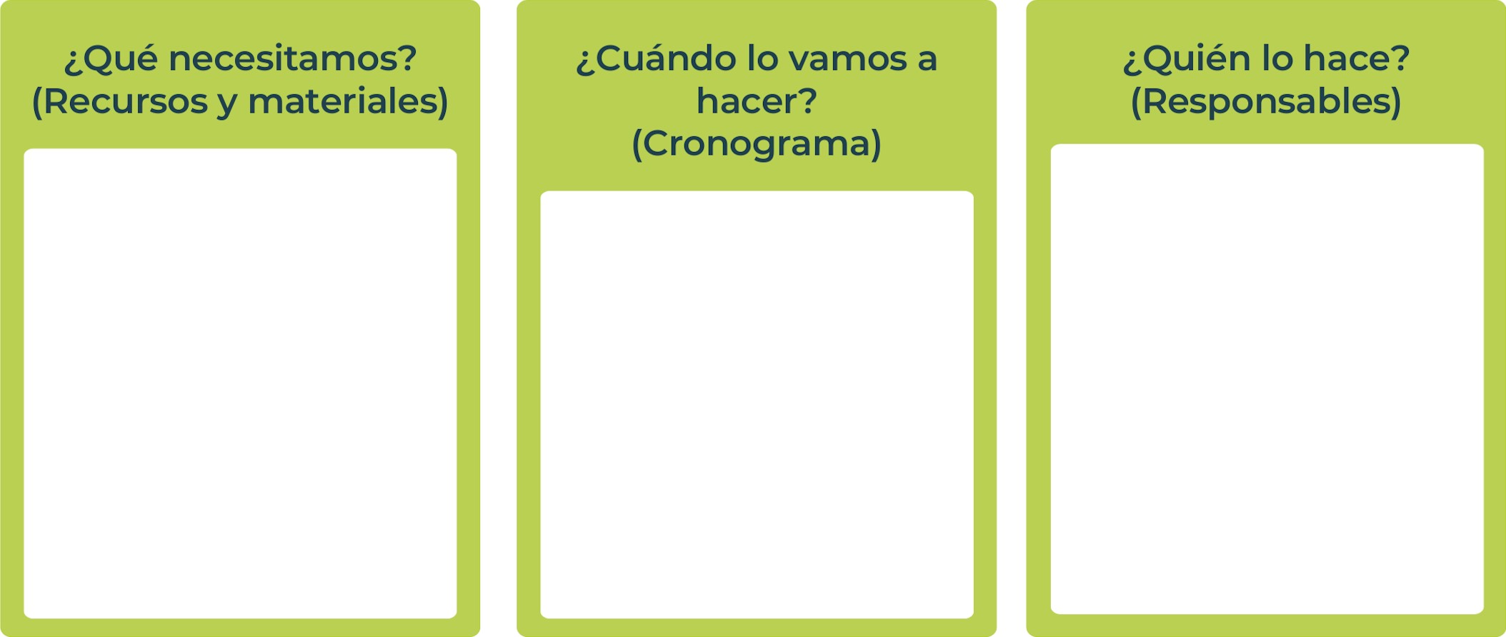
Junior
AchievementYears Empoweringof
Costa RicaLives
Miembro de JA Worldwide


NOTAS

 MINISTERIO DE DIRECCIÓN DE
EDUCACIÓN PÚBLICA VIDA ESTUDIANTIL SERVICIO COMUN AL
ESTUDIANTIL
@Junior Achievement Costa Rica,2024

